PRITARTA
Ignalinos rajono savivaldybės tarybos
2021 m. balandžio 29 d. sprendimu Nr. T-74

UŽDAROSIOS AKCINĖS BENDROVĖS IGNALINOS AUTOBUSŲ PARKO
2020 METŲ VEIKLOS ATASKAITA

I SKYRIUS
BENDROJI DALIS

Uždaroji akcinė bendrovė Ignalinos autobusų parkas (toliau – bendrovė) yra įregistruota 1992 m. gegužės 29 d. valstybės įmonėje Registrų centre. Bendrovės adresas: Švenčionių g. 29, Ignalina. Bendrovės kodas 155475990, PVM mokėtojo kodas LT554759917.
Savo veiklą bendrovė pradėjo tęstinumo principu. Vadovaujantis Lietuvos Respublikos susisiekimo ministro 1991 m. lapkričio 13 d. įsakymu Nr. 230, Ignalinos autotransporto įmonė buvo suskaidyta į Ignalinos valstybinę autotransporto įmonę ir Ignalinos valstybinį autobusų parką. 1995 metais autobusų parkas buvo užregistruotas kaip specialios paskirties uždaroji akcinė bendrovė Ignalinos autobusų parkas ir toks statusas buvo iki 2003 metų.
Nuo 2003 metų Ignalinos rajono savivaldybės tarybos sprendimu bendrovė pavadinta uždarąja akcine bendrove Ignalinos autobusų parku ir perregistruoti bendrovės įstatai. Paskutinį kartą bendrovės įstatai buvo pakeisti ir įregistruoti Juridinių asmenų registre 2018 m. gegužės 29 d.
UAB Ignalinos autobusų parko įstatinis kapitalas 2020 m. gruodžio 31 d. buvo 257 932,96 Eur (du šimtai penkiasdešimt septyni tūkstančiai devyni šimtai trisdešimt du eurai 96 centai) įstatinis kapitalas padalytas į 889 424 (aštuonis šimtus aštuoniasdešimt devynis tūkstančius keturis šimtus dvidešimt keturias) paprastąsias vardines akcijas. Vienos akcijos nominali vertė – 0,29 Eur (29 centai). Akcijos yra nematerialios ir įregistruotos valstybės įmonės Registrų centro Utenos filiale 2015 m. vasario 18 d. Ignalinos rajono savivaldybė nuosavybės teise valdo 100 procentų UAB Ignalinos autobusų parko akcijų.
UAB Ignalinos autobusų parko direktorius savo veikloje vadovaujasi bendrovės įstatais, 2013 m. balandžio 22 d. bendrovės valdybos patvirtintais direktoriaus pareiginiais nuostatais, Lietuvos Respublikos civiliniu kodeksu, Lietuvos Respublikos akcinių bendrovių ir kitais bendrovės veiklą reglamentuojančiais įstatymais, Vyriausybės nutarimais, Ignalinos rajono savivaldybės tarybos sprendimais, kitais Lietuvos Respublikoje galiojančiais norminiais aktais.
Pagrindinės bendrovės veiklos sritys – keleivių vežimas autobusais vietinio ir tolimojo reguliaraus susisiekimo kelių transporto maršrutais, kai keleiviai vežami nustatytu dažnumu ir maršrutais, kelionės metu paimant ir išleidžiant keleivius tam tikslui nustatytose stotelėse, laikantis iš anksto nustatytų tvarkaraščių ir tarifų; užsakomaisiais reisais, kai vežamos pagal išankstinius užsakymus iš anksto sudarytos ir turinčios bendrą kelionės tikslą (vykstant turizmo, verslo reikalais, į parodas, konferencijas, spektaklius ir panašiais atvejais) keleivių grupės Lietuvoje; specialiaisiais reisais, kai vežamos specialios keleivių grupės (darbuotojų – į darbovietes ir iš jų, moksleivių – į mokyklas ir iš jų) (1 pav.).
2020 m. komercinė ir ūkinė veikla buvo vykdoma turint visas reikalingas licencijas: Ignalinos rajono savivaldybės administracijos išduotą Kelių transporto licenciją vežti keleivius vietinio susisiekimo maršrutais ir Lietuvos transporto saugos administracijos (toliau – LTSA) išduotą kelių transporto licenciją vežti keleivius tolimojo susisiekimo maršrutais Lietuvos Respublikos teritorijoje. Visiems autobusams, kuriais bendrovė 2020 m. vežė keleivius, ji turėjo minėtų institucijų išduotas licencijų korteles arba licencijų kopijas. Minėtos licencijos ir jų kopijos galioja iki 2026 m. gruodžio mėnesio. Taip pat bendrovės direktorius turi Valstybinės kelių transporto inspekcijos prie Susisiekimo ministerijos 2015 m. išduotą profesinės kompetencijos pažymėjimą, patvirtinantį, kad jis išlaikė keleivių vežimo kelių transportu profesinės kompetencijos egzaminą. Šis pažymėjimas suteikia teisę direktoriui vadovauti licencijuojamai keleivių vežimo vietiniais ir tolimojo susisiekimo maršrutais veiklai, tai yra būtina sąlyga.

BENDROVĖS VEIKLA
Bendrovės veikla
Pagrindinė veikla
Nepagrindinė veikla
Keleivių vežimas nereguliaraus susisiekimo maršrutais  Keleivių vežimas reguliaraus susisiekimo maršrutais |  | Autobusų techninis aptarnavimas ir remontas
Keleivių vežimas reguliaraus susisiekimo maršrutais | Keleivių vežimas nereguliaraus susisiekimo maršrutais | Autobusų techninis aptarnavimas ir remontas
Keleivių vežimas vietinio reguliaraus susisiekimo maršrutais | Keleivių vežimas užsakomaisiais reisais | Autobusų stoties paslaugos, patalpų nuoma
Keleivių vežimas tolimojo reguliaraus susisiekimo maršrutais | Keleivių vežimas specialiaisiais reisais | Reklamos plotų ant autobusų  Siuntų pervežimas
 |  | Automobilių saugojimo ir
 | Mokinių vežimas specialiaisiais mokykliniais reisais | Automobilių saugojimo ir aikštelių nuoma

Ūkinio transporto nuoma

1 pav. Bendrovės veikla 2020 m.

II SKYRIUS
BENDROVĖS VALDYMAS

Aukščiausiasis bendrovės valdymo organas yra visuotinis akcininkų susirinkimas. Bendrovės kolegialus valdymo organas – valdyba. Valdybos nariai yra 3. Valdybą skiria Ignalinos rajono savivaldybės administracijos direktorius. Ignalinos rajono savivaldybės administracijos direktoriaus 2016 m. vasario 9 d. įsakymu Nr. V2-103 ,,Dėl uždarųjų akcinių bendrovių valdybų sudarymo“ sudarytos valdybos įgaliojimai baigėsi. Ignalinos rajono savivaldybės administracijos direktoriaus 2020 m. kovo 13 d. įsakymu Nr. VT-170 ,,Dėl uždarosios akcinės bendrovės Ignalinos autobusų parko įstatų patvirtinimo“ buvo patvirtinti nauji įstatai, kuriuose numatyta, kad bendrovėje stebėtojų taryba ir valdyba nesudaroma. Todėl aukščiausiasis bendrovės valdymo organas yra visuotinis akcininkų susisrinkimas.
Vienasmenis bendrovės valdymo organas – direktorius. Direktorių renka bei atleidžia iš pareigų, nustato jo atlyginimą, tvirtina pareiginius nuostatus, skatina jį ir skiria nuobaudas administracijos direktorius.
2020 m. bendrovės valdymo organizacinė struktūra buvo suformuota taip, kad atitiktų bendrovės veiklos pobūdį ir atskiriems skyriams bei jų padaliniams deleguotas funkcijas. Ši organizacinė struktūra buvo keičiama, ji patvirtinta uždarosios akcinės bendrovės Ignalinos autobusų parko direktoriaus 2020 m. lapkričio 20 d. įsakymu Nr. V-47 ,,Dėl valdymo struktūros patvirtinimo“.
2020 m. bendrovėje veikė du pagrindiniai skyriai: Buhalterinės apskaitos ir Technikos ir ūkio skyrius (2 pav.). Šiems skyriams atitinkamai vadovavo vyriausiasis buhalteris ir vyriausiasis inžinierius. Skyriams buvo priskirtos atskiros tarnybos, padaliniai, darbuotojų grupės ir darbuotojai. Bendrovėje atskaitingumo sistema yra apibrėžta taip: kiekvieno padalinio darbuotojai atsiskaito savo tiesioginiam vadovui, vadovai atsiskaito direktoriui.

VISUOTINIS AKCININKŲ SUSIRINKIMAS

DIREKTORIUS
VYRIAUSIASIS INŽINIERIUS
VYRIAUSIASIS BUHALTERIS
Darbų saugos specialistas
AUTOBUSŲ STOTIES DISPEČERIS
EKONOMISTAS
APSKAITOS TECHNIKAS
AUTOBUSŲ VAIRUOTOJAI
REMONTO DARBININKAI
VALYTOJAS

2 pav. Bendrovės valdymo schema 2020 m.

III SKYRIUS
PERSONALAS

2020 m. gruodžio 31 d. bendrovėje dirbo 29 darbuotojai (2019 m. – 32 darbuotojai). Įmonės darbuotojų amžiaus vidurkis – 56,7 metai.

Atsižvelgiant į sumažėjusį maršrutų kiekį ir turimą vairuotojų kiekį, 2020 m. atleistas vienas vairuotojas, nes įmonė pagal maršrutų kiekį sugebėjo išsiversti su mažesniu vairuotojų skaičiumi. Ataskaitiniu laikotarpiu įmonėje dirbo 3 pensinio amžiaus sulaukę vairuotojai. Bendrovės vairuotojų amžiaus vidurkis yra 56,6 metai. Turimas vairuotojų kiekis visiškai patenkina įmonės situaciją žmogiškųjų išteklių klausimu. Įmonė gali lengvai planuoti darbą, taip pat gali plėtoti vienintelę pelningą pervežimų rūšį – užsakomuosius reisus. Dabartinio vairuotojų kiekio įmonei pakanka užtikrinti keleivių pervežimą rajone vietinio susisiekimo maršrutais ir plėtoti veiklą vykdant užsakomuosius reisus.
2020 m. pandemijos metu paaiškėjo, kad galima dirbti be budinčių mechanikų etatų, paskirstant jų darbo funkcijas kitiems darbuotojams. Todėl, siekiant taupyti įmonės lėšas, buvo atsisakyta 3 budinčių mechanikų etatų, du budintys mechanikai buvo atleisti iš darbo.
Eil. Nr. | Etato pavadinimas | Etatų kiekis | Etatų užimtumas
ADMINISTRACIJA
 | Direktorius | 1 | 1
 | Vyriausiasis inžinierius | 1 | 1
 | Vyriausiasis buhalteris | 1 | 1
 | Ekonomistas | 1 | 1
 | Apskaitos technikas | 1 | 1
APTARNAUJANTIS PERSONALAS
 | Autobusų stoties dispečeris | 3 | 3
 | Darbų saugos specialistas | 0,1 | 0,1
 | Autobuso vairuotojas | 18 | 16
 | Remonto darbininkas | 3 | 3
 | Valytojas | 1,5 | 1
 | Iš viso | 29,6 | 28,1

3 pav. Patvirtintas etatų kiekis ir jų užimtumas 2020 m.

2020 m. vidutinis mėnesinis atlyginimas bendrovėje buvo 615 Eur (2019 m. – 788 Eur.; 2018 m. – 576 Eur.). Per 2020 m. darbo užmokesčiui (kartu su socialinio draudimo įmokomis) priskaičiuota 299248,00 Eur, iš jų 157814,00 Eur – autobusų vairuotojų darbo užmokestis (kartu su socialinio draudimo įmokomis).
2020 m. bendrovėje dirbo 5 administracijos darbuotojai. Iš jų 2 darbuotojai, įgiję aukštąjį išsilavinimą, 3 darbuotojai – aukštesnįjį išsilavinimą. Vidutinis administracijos darbuotojų darbo užmokestis – 826 Eur. Aptarnaujančio personalo darbuotojų, kurių buvo 7, vidutinis atlyginimas – 511 Eur, 16 autobusų vairuotojų, kurių vidutinis darbo užmokestis 2020 m. buvo 606 Eur.
2020 m. mažinant bendrovės išlaidas, buvo peržiūrėtos visos bendrovės sutartys su tiekėjais, dalies tiekėjų paslaugų buvo atsisakyta ir sutartys nutrauktos. Su kitais tiekėjais sudaryta 18 bendradarbiavimo sutarčių siekiant palankesnių sąlygų bendrovei. Nuo 2019 m. gegužės 27 d. savivaldybei įvykdžius viešųjų pirkimų procedūras ir UAB Ignalinos autobusų parkui laimėjus viešąjį pirkimą, pasirašyta Ignalinos rajono savivaldybės keleivių vežimo vietinio (priemiestinio) reguliaraus susisiekimo paslaugų viešojo pirkimo–pardavimo sutartis. Dėl šios priežasties pasikeitė įmonės situacija – ji nėra dotuojama, o savivaldybė perka keleivių aptarnavimo paslaugą. Sutartis pasirašyta dvejiems metams su galimybe pratęsti vieniems metams, kas ir buvo padaryta 2021 m. Pratęsus sutartį, UAB Ignalinos autobusų parkas išliko rinkoje, išsaugojo darbo vietas rajone ir užtikrino nenutrūkstamą Ignalinos rajono gyventojų galimybę naudotis keleivių vežimo paslaugomis.
Taip pat įmonei svarbios moksleivių vežimo į mokyklas ir iš jų sutartys (iš viso 7 sutartys), sudarytos su rajone veikiančiomis mokyklomis bei aplinkinių rajonų savivaldybėmis. Nors šioje srityje pajamų mažėja dėl mažėjančio mokinių skaičiaus rajone, tačiau gaunamos pajamos sudaro ketvirtadalį visų įmonės uždirbamų pajamų.
Vadovaujantis įmonėje patvirtinta darbo apmokėjimo tvarka, yra numatytas įmonės vairuotojų skatinimas, mokant 5 procentų atlyginimo priedą nuo maršrutuose surinktų pinigų kiekio. Vairuotojams pažeidus darbo drausmę, šis priedas yra nemokamas. Per ataskaitinį laikotarpį nei vienas vairuotojas už tokio tipo pažeidimus baustas nebuvo. Tai rodo gerėjančią vairuotojų darbo kokybę ir geresnę paslaugos kokybę keleiviams.
Darbuotojai buvo skatinami gerinant jų darbo sąlygas, atnaujinant darbo priemones, kuriant darbui malonią psichologinę atmosferą kolektyve.

IV SKYRIUS
TECHNINĖ BAZĖ

2020 m. gruodžio 31 d. bendrovės ilgalaikio turto likutinė vertė buvo 63700,00 Eur (4 pav.)

4 pav. Ilgalaikis turtas

Kadangi pagrindinė bendrovės veiklos sritis – keleivių vežimas autobusais vietinio ir tolimojo reguliaraus susisiekimo kelių transporto maršrutais, užsakomaisiais ir specialiaisiais reisais, todėl pagrindinės bendrovės transporto priemonės yra autobusai. Ataskaitinių metų pabaigoje bendrovė turėjo 21 transporto priemonę, iš kurių 18 yra autobusai: 17 autobusų eksploatuota vietinio susisiekimo maršrutuose, specialiuose ir užsakomuosiuose reisuose ir 1 – tolimojo susisiekimo maršrute Ignalina–Kaunas. Prireikus šis autobusas eksploatuotas ir vietinio susisiekimo maršrutuose.
2020 m. įmonė neturėjo galimybių atnaujinti turimo autobusų parko. Didelio poreikio atnaujinti transporto priemonių nebuvo, nes 2019 m. įmonė savo lėšomis įsigijo 4 naudotus 2004–2007 metų gamybos M3 klasės mikroautobusus „Iveco 50C13“ (5, 6, 7, 8 pav.). Už autobusus sumokėta 23 tūkstančiai Eur. Įsigyti autobusai buvo ir yra geros vizualios ir techninės būklės, turi nuo 17 iki 19 sėdimų vietų keleiviams. Būtent tokio tipo mikroautobusai pasiteisino aptarnaujant vietinio susisiekimo maršrutus, nes maršrutais važinėja nedidelis kiekis keleivių. Tai leidžia taupyti kurą, šių autobusų eksploatacija nėra brangi. Tai rodo, kad 2019 m. buvo priimti teisingi sprendimai. Taip pat šie autobusai skiriami aptarnauti užsakomuosius reisus, nes jie yra tinkami ir tolimesnėms kelionėms, turi oro kondicionierius ir yra komfortabilūs.

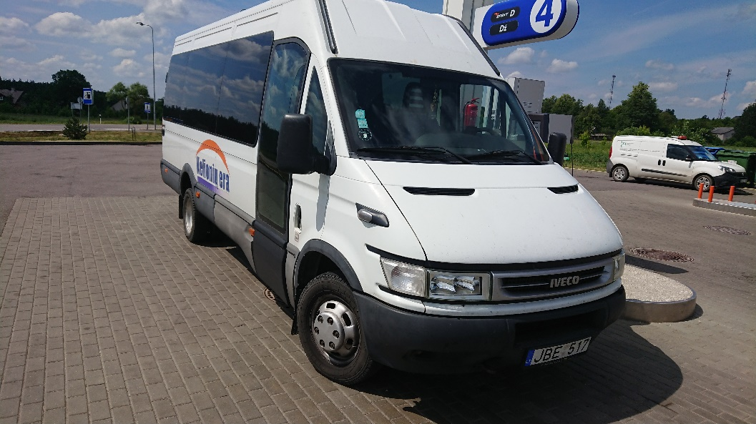
5 pav. Autobusas ,,Iveco“
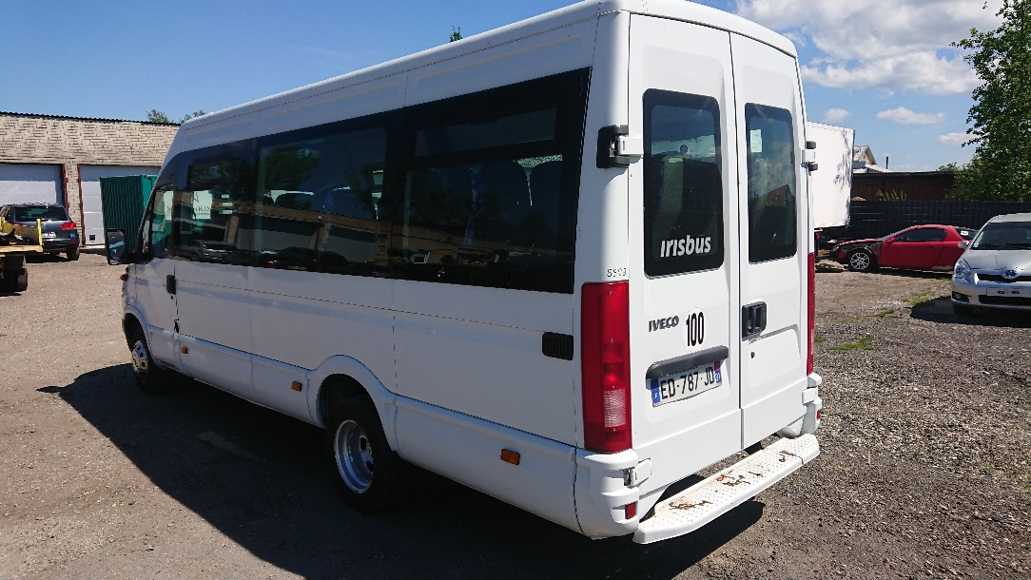
6 pav. Autobusas ,,Iveco“

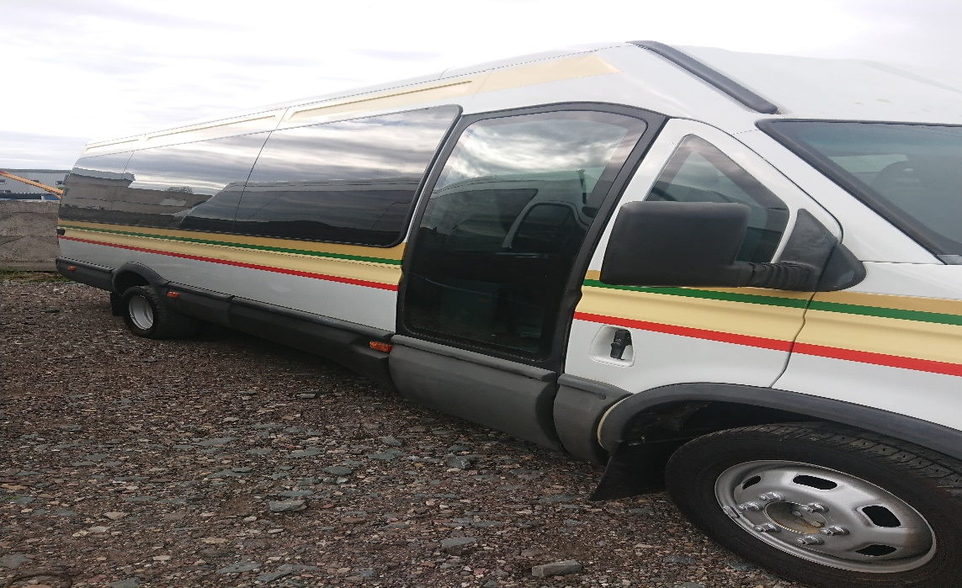
7 pav. Autobusas ,,Iveco“
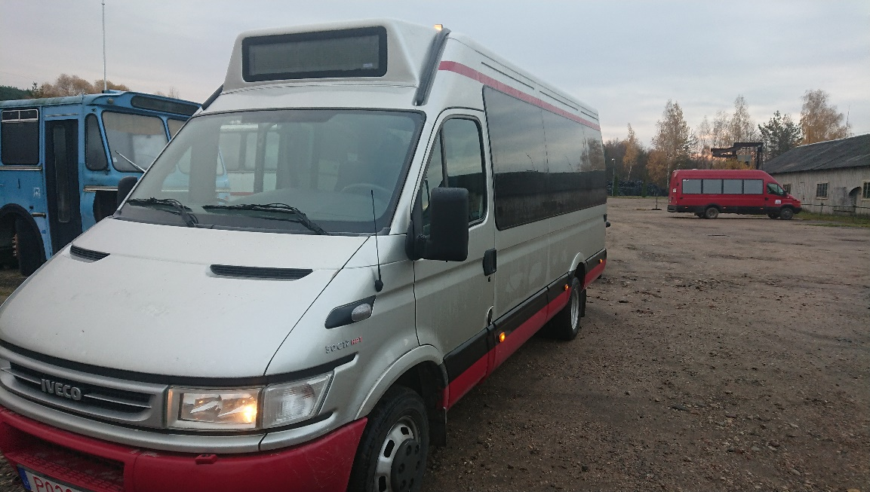
8 pav. Autobusas ,,Iveco“

9 pav. Bendrovės turimų autobusų pasiskirstymas pagal amžių 2020 m. gruodžio 31 d.

Turimų autobusų, skirtų vežti keleivius vietinio (priemiestinio) reguliaraus susisiekimo maršrutais, skaičiaus pakanka vežimams užtikrinti. Autobusų techninis aptarnavimas atliekamas kas pusę metų. Siekiant vykdyti teisės aktų autobusams keliamus techninius reikalavimus, autobusai yra remontuojami stengiantis visus remonto darbus atlikti savo jėgomis, nes tai leidžia taupyti įmonės lėšas. Tai pastaraisiais metais leido užtikrinti gerą autobusų parko techninę būklę ir 2021 m. bendrovė, panaudodama turimą autobusų parką, galės užtikrinti su Ignalinos rajono savivaldybės administracija pasirašytos vietinio (priemiestinio) reguliaraus susisiekimo kelių transporto maršrutų aptarnavimo sutarties vykdymą. Perspektyvoje bendrovė ieškos galimybių artimiausiais metais dar labiau atnaujinti bei suvienodinti turimą autobusų parką, tai yra įmonės strateginis tikslas, kuriam pasiekti įtakos turės ir akcininko sprendimai.

Eil.  Nr. | Garažo  Nr. | Autobuso  markė | Pagaminimo metai | Likutinė vertė Eur
1. | 120 | ,,Iveco 50c13“ | 2003 | 3325
2. | 123 | ,,Iveco 50c15“ | 2004 | 2840
3. | 122 | „Iveco 50c13“ | 2003 | 2252
4. | 124 | „Iveco 50c17“ | 2007 | 3677
5. | 125 | Iveco 50c17“ | 2005 | 3575
6. | 10 | „Iveco 50c13“ | 1999 | 0,29
7. | 12 | „Iveco A45.10“ | 1998 | 0,29
8. | 15 | „Scania K93 CLB“ | 1991 | 3915
9. | 13 | „Volkswagen LT46“ | 1998 | 0,29
10. | 16 | „Mercedes 16250HL“ | 1992 | 0,29
11. | 14 | „Setra S 215 UL“ | 1992 | 0,29
12. | 8 | „Mercedes Benz O609“ | 1994 | Gautas pagal 2012-11-22 panaudos sutartį 10 metų laikotarpiui
13. | 17 | „MB Sprinter 416 cdi“ | 2006 | 0,29
14. | 18 | „MB Sprinter 416 cdi“ | 2005 | 0,29
15. | 19 | „MB Sprinter 416 cdi“ | 2005 | 0,29
16. | 20 | „MB Sprinter 416 cdi“ | 2006 | 0,29
17. | 97 | „MB 815 Vario“ | 2003 | 0,29
18. | 127 | „Iveco 50c17“ | 2005 | 0,29

10 pav. Bendrovei priklausančių eksploatuojamų autobusų sąrašas (2020-12-31)

V SKYRIUS
KELEIVIŲ VEŽIMAS REGULIARAUS SUSISIEKIMO KELIŲ TRANSPORTO MARŠRUTAIS

Organizuotas autobusų eismas vietinio ir tolimojo susisiekimo maršrutuose, užsakomuosiuose ir specialiuosiuose reisuose. Iš viso 2020 metais bendrovės autobusai veždami keleivius nuvažiavo 490175 kilometrų. Ridos didžiausia dalis teko vietinio (priemiestinio) reguliaraus susisiekimo maršrutams.

11 pav. Autobusų ridos pasiskirstymas pagal pervežimų rūšis 2020 m.

2020 m. dėl visuotinės pandemijos balandžio, gegužės ir gruodžio mėnesiais bendrovė buvo visiškai sustabdžiusi veiklą, todėl reguliaraus susisiekimo kelių transporto maršrutais bendrovė pervežė 60 tūkst. keleivių, t. y. 40 tūkst. keleivių mažiau negu 2019 m. Tolimojo reguliaraus susisiekimo kelių transporto maršrutais 2020 m. pervežta 4,5 tūkst. keleivių, vietinio reguliaraus susisiekimo kelių transporto maršrutais – 52 tūkst. keleivių, užsakomaisiais ir specialiaisiais reisais – 3,1 tūkst. keleivių.

12 pav. Keleivių skaičiaus dinamika 2018–2020 m.

2020 m. gruodžio 31 d. duomenimis, bendrovė aptarnauja 39 maršrutus, iš jų 38 – vietinio (priemiestinio) reguliaraus susisiekimo, 1 – tolimojo reguliaraus susisiekimo.
Kadangi vežant keleivius vietinio reguliaraus susisiekimo maršrutais bendrovės pajamos pastebimai priklauso nuo į ugdymo įstaigas ir iš jų vežamų mokinių srauto, todėl mažiausios pajamos šioje srityje gaunamos mokinių vasaros atostogų laikotarpiu ir 13-kos vietinio (priemiestinio) susisiekimo maršrutų eismas birželio, liepos ir rugpjūčio mėnesiais nutraukiamas arba vykdomas tik tam tikromis savaitės dienomis.
Dėl pandemijos vietinio (priemiestinio) susisiekimo maršrutais per 2020 m. nuvažiuota 421,6 tūkst. km ir vežta 52 tūkst. keleivių (2019 m. nuvažiuota 639,1 tūkst. km ir vežta 85 tūkst. keleivių, 2018 m. nuvažiuota 624,8 tūkst. km ir vežta 115 tūkst. keleivių) (12, 13 pav.). 2020 m. 1 keleivio km važiavimo patvirtinta kaina yra 0,09 euro cento. Šis įkainis patvirtintas Ignalinos rajono savivaldybės tarybos 2009 m. sausio 28 d. sprendimu Nr. T-412 ,,Dėl UAB Ignalinos autobusų parko vežimo tarifo nustatymo“ ir nuo 2009 m. nebuvo keičiamas. Įvertinus tai, kad keleivių vežimas rajone yra teikiamas ne komerciniais, o daugiau socialiniais pagrindais, patvirtinto nuvažiuoto kilometro įkainio didinimas neduos reikiamo efekto siekiant mažinti bendrovės patiriamus nuostolius maršrutuose, kadangi didinant patvirtintą įkainį už nuvažiuotą kilometrą, dalį keleivių bendrovė prarastų, mažėtų įmonės gaunamos pajamos.

13 pav. Vietinio susisiekimo (priemiesčio) keleivių skaičiaus dinamika 2018–2020 m.

Bendradarbiaujant su Ignalinos rajono savivaldybės administracija, rajono ugdymo mokyklomis, rajono gyventojais, Lietuvos geležinkeliais ir į rajoną atvykstančiais svečiais, 2020 m. buvo pertvarkomi vietinio (priemiestinio) reguliaraus susisiekimo maršrutai ir jų tvarkaraščiai optimaliau juos pritaikant mokinių pavėžėjimo į mokymo įstaigas ir iš jų, rajono gyventojų bei atvykstančių svečių poreikiams. Siekiant mažinti bendrovės patiriamus nuostolius vietinio susisiekimo maršrutuose, buvo teikiami prašymai Ignalinos rajono savivaldybės administracijos direktoriui koreguoti nepelningus maršrutus. Per 2020 m., remiantis Ignalinos rajono savivaldybės administracijos direktoriaus įsakymais ir bendrovės atliktomis maršrutų analizėmis, buvo koreguoti šie maršrutai:

Eil. Nr. | Maršruto pavadinimas ir numeris | Važiuoja iki pakeitimo | Važiuos po pakeitimo
1. | Nr. 90 Utena per Linkmenis | 7 val. 00 min. T.Pn.Š. | 7 val. 00 min. T.Pn.
2. | Nr.72 Ginučiai | 13 val. 50 min. Pr.T.P.  15 val. 40 min. A.K. | 13 val. 50 min. Pr.P.
3. | Nr. 59 Didžiasalis per Dindas | 6 val. 40 min. Pr. A.T.K.P.  14 val. 55 min. Pr.A.T.K.P. – mokslo metais  Į dindas užsuka A.K. | 6 val. 40 min. Pr. A.T.K.P. – mokslo metais  14 val. 55 min. Pr.A.T.K.P. – mokslo metais
4. | Nr. 73-01 Bernotai – Rubelninkai – Ignalina | 6 val. 00 min. Pr.A.T.K.P. – mokslo metais | 6 val. 00 min. A.K.  Pr.T.P. – mokslo metais
5. | Nr. 52 Visaginas per Dūkštą | 5 val. 05 min. Pr.A.T.K.P.  11 val. 30 min. A.K.P.  Pr.T.- mokslo metais | 5 val. 05 min. Pr.A.T.K.P.  11 val. 30 min. Pr.A.T.K.P. -  mokslo metais
6. | Nr. 84 Visaginas – Gaidė – Dūkštas | 12 val. 58 min. A. | 12 val. 58 min. A. – mokslo metais
7. | Nr. 58 Gaidė per Sodžiūnus | 6 val. 10 min. A. | 6 val. 10 min. A. – mokslo metais
8. | Nr. 58-01 Gaidė – Visaginas – Ignalina | 8 val. 17 min. A. | 8 val. 17 min. A. – mokslo metais
9. | Nr. 64 Dūkštas (žiedas) | 14 val. 20 min. A. | 14 val. 20 min. A. – mokslo metais
10. | Nr. 82 Rubelninkai | 6 val. 20 min. Pr.A.T.K.P.Š. – ne mokslo metais  14 val. 00 min. | 14 val. 00 min. Pr.A.T.K.P.
11. | Nr. 74-02 Ignalina-Didžiasalis-Tverečius | 18 val. 00 min. | 18 val. 15 min.

Vadovaudamasi su Lietuvos transporto saugos administracija 2018 m. kovo 5 d. pasirašyta Tolimojo reguliaraus susisiekimo kelių transporto maršrutų aptarnavimo sutartimi Nr. SUT-32(18), bendrovė aptarnauja 1 tolimojo reguliaraus susisiekimo maršrutą Ignalina–Kaunas, autobusas kursuoja keturias dienas per savaitę. Šis maršrutas vykdomas penktadieniais, šeštadieniais, sekmadieniais ir pirmadieniais. 2018 m. patvirtintas 1 keleivio kilometro įkainis buvo 0,07 cento (su 9 proc. lengvatiniu PVM tarifu). Šis įkainis nesikeičia nuo leidimo maršrutui vykdyti gavimo iš Lietuvos transporto saugos administracijos.
2018 m. kovo 31 d. baigėsi leidimo vykdyti šį maršrutą galiojimo laikas, todėl teiktas prašymas Lietuvos transporto saugos administracijai, kad leidimo galiojimas būtų pratęstas dar penkeriems metams. Remiantis minėta sutartimi, bendrovė įgijo teisę vežti keleivius šiuo maršrutu iki 2023 m. kovo 31 d.
Šiuo maršrutu per 2020 m. vežta tik 4,5 tūkst. keleivių (2019 m. vežta 8,6 tūkst. keleivių, 2018 m. vežta 8,4 tūkst. keleivių). Keleivių srauto sumažėjimui įtakos turėjo visuotinė pandemija ir maršruto sustabdymas jos metu balandžio, gegužės ir gruodžio mėnesiais.

14 pav. Tolimojo susisiekimo keleivių skaičiaus dinamika 2018–2020 m.

2020 m. Dėl visuotinės pandemijos ženkliai mažėjo keleivių srautas ir maršruto rentabilumas. 2019 m. maršrutas buvo nuostolingas, nuotolis sudarė 10 tūkst. Eur, 2020 m. keleivių srautas ženkliai mažėjo ir dėl didėjančio vairuotojo atlyginimo ir senstančio autobuso, kuris reikalauja vis daugiau investicijų į atsargines dalis, maršrutas buvo nuostolingas ir sudarė 8,5 tūkst. eurų nuostolį. Siekiant mažinti patiriamus nuostolius maršrute, planuojama 2021 m., įvykdžius sutartis su mokyklomis, maršruto atsisakyti.
2020 m. bendrovei buvo pelningi vykdant užsakomuosius reisus, nors ir vyravo visuotinė pandemija. 2020 m. šiais reisais nuvažiuota 13,6 tūkst. km ir pervežta 3,1 tūkst. keleivių. 2019 m. šiais reisais nuvažiuota 23 tūkst. km ir vežta 6,2 tūkst. keleivių. 2018 m. šiais reisais nuvažiuota 43 tūkst. km ir vežta 11 tūkst. keleivių.

15 pav. Užsakomųjų reisų dinamika ir 2018–2020 m.

Kaip matyti iš užsakomųjų ir specialiųjų reisų dinamikos (15 pav.), 2020 m. nuvažiuota 10 tūkst. mažiau kilometrų ir vežta 3,1 tūkst. mažiau keleivių negu 2019 metais, nors pelnas faktiškai išliko to paties lygio. Tai rodo, kad UAB Ignalinos autobusų parko direktoriaus 2019 m. birželio 26 d. įsakymu ,,Dėl autobusų nuomos tarifų“ patvirtinti bendrovės įkainiai už nuvažiuotus kilometrus ir vairuotojo darbo valandą, kurie yra ne didesni nei:
autobusų iki 22 vietų: 1 km – 0,65 euro;
1 val. – 5 eurai.
Autobusų daugiau kaip 22 vietų: 1 km – 0,70 euro;
1 val. – 5 eurai,
turėjo įtakos užsakomiesiems reisams, todėl nuvažiavus perpus mažiau kilometrų nei 2019 m., pavyko išsaugoti panašų pelną kaip ir 2019 m. Ateityje, kai bus suvaldyta pandemija, bendrovė sieks didinti užsakymų skaičių šioje srityje, nes klientai pasitiki UAB Ignalinos autobusų parko teikiamomis paslaugomis. Įmonei 2020 m. pavyko patenkinti visų klientų, kurie kreipėsi dėl paslaugų, poreikius. Tikėtina, kad ateinančiais laikotarpiais šio paslaugos teikimas duos didesnį pelnąbendrovei.

VI SKYRIUS
FINANSINIAI RODIKLIAI

Kadangi keleivių pervežimo veikla yra viena labiausiai nuo pandemijos nukentėjusi veiklos sričių, bendrovė 2020 m. užbaigė turėdama 93 tūkst. Eur nuostolio. 2019 m. – 36 tūkst. Eur nuostolio, 2018 m. – 8817 Eur pelno, 2017 m. – 11523 Eur pelno.
Bendrovė, vykdydama savo veiklą, per 2020 m. patyrė 373377 Eur sąnaudų (2019 m. – 527276 Eur).

16 pav. Sąnaudos 2019–2020 m.

2020 m. siekiant strateginio tikslo, buvo mažinamos įmonės sąnaudos. Tačiau nuo 2020 m. sausio 1 d. Lietuvos Respublikos Vyriausybė padidino minimalų valandinį įkainį nuo 3,39 Eur iki 3,72 Eur už darbo valandą, tai lėmė sąnaudų didėjimą darbo užmokesčiui. Sąnaudų mažėjimui įtakos turėjo tai, kad bendrovė faktiškai 3 mėnesius visiškai nevykdė veiklos, dėl to mažėjo sąnaudos kurui. Todėl per 2020 m. už dyzelinį kurą buvo sumokėta 66419 Eur (2019 m. – 88712 Eur).

18 pav. Sąnaudos kurui 2019–2020 m.

Taip pat reikia atkreipti dėmesį, kad 2020 m. mažėjo vieno litro dyzelinio kuro kaina. 2019 m. už vieną litrą su 0,16 euro centų nuolaida bendrovė vidutiniškai mokėjo 0,85 centus, o 2020 m. įvykdžius viešąjį pirkimą – 0,76 centus. Tai lėmė kuro kainos mažėjimas pasaulinėse rinkose dėl visuotinės pandemijos. Pakoreguoti maršrutai, mažesnis kiekis užsakomųjų reisų ir atnaujintas autobusų parkas turėjo įtakos, kad už kurą per 2020 m. sumokėta 22 tūkstančiais eurų mažiau.
Pagrindinės įmonės sąnaudos:
Sąnaudos | Suma Eur  2020 m. | Suma Eur  2019 m.
Kuras | 66419 | 88715
Vairuotojų darbo užmokestis ir socialinio draudimo įmokos | 157814 | 175977
Medžiagos, atsarginės dalys, tepalai | 27475 | 32193
Įvairios sąnaudos (transporto priemonių nusidėvėjimas, draudimas, kt.) | 121669 | 230391
Iš viso | 373377 | 527276

19 pav. Sąnaudų palyginimas 2019 m. – 2020 m.
Įmonės sąnaudos vairuotojų atlyginimams, palyginti 2019 ir 2020 m. laikotarpį, sumažėjo 18163 eurais (19 pav.). Nors buvo padidintas Vyriausybės nustatytas minimalaus atlyginimo dydis 2020 m., vairuotojams taikomas suminės darbo laiko apskaitos metodas, todėl jie dirba pagal patvirtintą valandinį įkainį, kuris per 2020 m., didinant minimalų atlyginimą, padidėjo nuo 3,39 Eur iki 3,72 Eur už darbo valandą. Sąnaudos atsarginėms dalims, tepalams, padangoms ir įvairioms medžiagoms sumažėjo 5 tūkstančiais eurų. Tam didžiausios įtakos turėjo atnaujintas autobusų parkas. Seną techniką pakeitus naujesnėmis transporto priemonėmis, sumažėjo remonto, atsarginių dalių poreikis.
Per 2020 metus įmonės sumokėti mokesčiai pateikiami (20 pav.). Lyginant įmonės per ataskaitinį laikotarpį sumokėtus mokesčius su 2019 m., matyti, kad sumokėtų mokesčių suma sumažėjo 2 tūkstančiais eurų.
Įmonės per ataskaitinį laikotarpį į valstybės biudžetą sumokėtų mokesčių visuma sudaro 30 procentų visų bendrovės uždirbamų pajamų.

Mokesčiai | 2019 m. | 2020 m.
Gyventojų pajamų mokestis Eur | 42782 | 34198
Socialinio draudimo mokestis Eur | 68782 | 64630
Nekilnojamojo turto mokestis Eur | 374 | 374
Aplinkos taršos mokestis Eur | 943 | 864
Žemės nuomos mokestis Eur | 922 | 837
IŠ VISO Eur | 113803 | 100903

20 pav. Sumokėtų mokesčių palyginimas 2019 m. – 2020 m.

Organizuojant ūkinę komercinę bendrovės veiklą, 2020 m. bendrosios bendrovės pajamos sudarė 279382 Eur (2019 m. – 307457 Eur). Tipinės veiklos pajamos (visos keleivių pervežimų rūšys) – 246862 Eur (2019 m. – 269148 Eur), netipinės veiklos pajamos – 32520 Eur (2019 m. – 38309 Eur).

21 pav. Bendrovės pajamų palyginimas 2019 m. – 2020 m.
2020 m. mažėjo visų pervežimų rūšių tipinės veiklos pajamos, palyginti su 2019 m. Tai lėmė gyventojų ir moksleivių skaičiaus mažėjimas rajone bei situacija dėl visuotinės pandemijos. Pajamos iš keleivių, moksleivių ir lengvatinio keleivių pavėžėjimo 2020 m. sumažėjo daugiau nei 50 procentų ir sumažėjimas sudarė 73 tūkstančius Eur, palyginti su 2019 m.
Pajamos | Suma Eur  2020 m. | Suma Eur  2019 m.
Keleivių bilietavimas | 49376 | 90212
Moksleivių vežimas | 17995 | 39849
Lengvatinis keleivių pavėžėjimas | 11471 | 21890
Patalpų nuoma | 21846 | 25236
Autobusų nuoma | 10878 | 16426
Kitos pajamos (įvažiavimas į stotį, komisiniai ) | 10674 | 13073
Keleivių vežimo viet. (priem.)regul.sus.maršrutais paslauga | 157142 | 100771
Iš viso | 279382 | 307457
22 pav. Pajamų palyginimas 2019 m. – 2020 m.

Tipinių pajamų pasikeitimas 2020 m. dėl jau minėtų priežasčių fiksuotas vykdant ir užsakomuosius reisus. Palyginti su 2019 m., pajamų gauta 6 tūkstančiais Eur mažiau.

23 pav. Užsakomųjų reisų pajamos 2018–2020 m.

Siekiant didinti pajamas šioje srityje, ieškota sprendimų suteikti kokybiškas ir nebrangias paslaugas visiems užsakovams, taip siekiant pritraukti kuo daugiau klientų. Tačiau apžvelgus rezultatus matyti, kad autobusų nuomos rinka rajone traukiasi. Traukimuisi ženklią įtaką padarė visuotinė pandemija, kuri leido tik vasaros laikotarpiu vykdyti užsakomuosius reisus. Per tris mėnesius, kai bendrovė galėjo vykdyti užsakomuosius reisus, pasiektos dvi trečiosios 2019 m. apyvartos, nors 2020 m. bendradarbiauta su įvairiomis Ignalinos rajone ir Lietuvos Respublikos teritorijoje veikiančiomis įmonėmis ir įstaigomis, universitetais, valstybinėmis įstaigomis, Lietuvos kariuomene, baidarių nuomos paslaugas rajone teikiančiomis įmonėmis, tikintis, kad šios įmonės naudosis bendrovės teikiamomis paslaugomis ir ateinančiais metais. Per ataskaitinį laikotarpį autobusai nuomoti tiek fiziniams, tiek juridiniams asmenims. Fiziniai asmenys autobusus nuomojosi vestuvių, mergvakarių, bernvakarių, laidotuvių pavėžėjimams. Juridiniai asmenys – įvairioms mokyklų, darželių, vaikų globos namų, Vilniaus universiteto, turizmo ir informacijos centrų lankytojų išvykoms po Ignalinos rajoną ir Lietuvos Respublikos lankytinas vietas. Vasaros laikotarpiu intensyviai bendradarbiauta su baidares nuomojančiomis įmonėmis rajone ir autobusai nuomoti į rajoną atvykstančių turistų pavėžėjimui iki plaukimo baidarėmis starto vietų bei jų parvežimui atgal. Toliau bendradarbiaujama su buvusiais klientais, kurie po bendrovės suteiktų paslaugų 2019 m. kreipėsi analogiškų paslaugų ir 2020 m., tikintis, kad šių paslaugų klientai kreipsis ir 2021 m.
Netipinės veiklos pajamos, palyginti 2019–2020 m. laikotarpį, mažėjo 6 tūkstančiais Eur.

24 pav. Netipinės veiklos pajamos 2019–2020 m.

Siekiant didinti pajamas, nuo 2017 m. rugpjūčio mėnesio buvo padidintas įvažiavimo mokestis į Ignalinos autobusų stotį kitų Lietuvoje veikiančių autobusų parkų autobusams, kurie važiuoja tranzitu pro Ignaliną. Mokestis padidintas nuo 0,57 centų iki 1,2 euro už vieną autobuso įvažiavimą. Tačiau dėl visuotinės pandemijos visi autobusų parkai buvo nutraukę vykdomus reisus, dėl ko bendrovė neteko pajamų iš šios srities.
Taip pat netipinės veiklos pajamų mažėjimui turėjo įtakos priekabų nuomos, saugojimo aikštelės nuomos, transporto priemonių saugojimo, siuntų gabenimo paslaugų mažėjimas dėl visuotinio karantino.

VII SKYRIUS
VEIKLOS PLANAI

Svarbiausias UAB Ignalinos autobusų parko ir mano, kaip vadovo, uždavinys išlieka užtikrinti Ignalinos rajono ir į Ignalinos rajoną atvykstančių žmonių galimybę naudotis kokybiškomis visuomeninio transporto paslaugomis. Todėl ir toliau aktyviai bus bendradarbiaujama su Ignalinos rajono mokyklomis ir gyventojais, siekiant gerinti vietinio (priemiestinio) kelių transporto reguliaraus susisiekimo maršrutų tinklą ir maksimaliai pritaikyti jį žmonių poreikiams. Taip pat bus stengiamasi ir toliau mažinti įmonės patiriamus nuostolius vietinio (priemiesčio) reguliaraus susisiekimo maršrutuose.
Didelis dėmesys ir toliau bus skiriamas ieškant būdų didinti pajamas iš užsakomųjų reisų, toliau bus palaikomi glaudūs ryšiai su potencialiais užsakomųjų reisų užsakovais, viešinamos šios paslaugos, ieškoma naujų potencialių užsakovų, siekiant plėtoti šią vienintelę pelningą vežimų rūšį, bus stengiamasi plėsti netipinių teikiamų paslaugų spektrą.
Siekiant teikti kokybiškas paslaugas, būtina atnaujinti turimą techniką. Todėl per 2021 m. bus siekiama atnaujinti turimas transporto priemones dėvėtomis geros būklės transporto priemonėmis. Tai leistų įmonei atsisakyti fiziškai ir morališkai susidėvėjusių seniausių turimų autobusų ir taupyti lėšas, skiriamas kurui ir autobusų techninei priežiūrai.
Atsižvelgiant į turimas lėšas, bus stengiamasi atnaujinti gamybinę bazę ir autobusų stotį, kad būtų užtikrinta tinkama ir saugi pastatų ir mechanizmų eksploatacija. Per 2020 m. savivaldybei padedant atnaujintas autobusų stoties tualetas (25 pav.), dėl ko sulaukiama labai daug teigiamų atsiliepimų iš klientų.
Dėl lėšų stygiaus nebuvo galimybės pakeisti likusių įvažiavimo vartų, šį darbą planuojama atlikti 2021 m., nes esami vartai morališkai pasenę, sutrūniję, neišvaizdūs, žiemos metu nelaiko šilumos garaže, dėl ko ir vairuotojams, ir remonto darbininkams darosi sudėtinga atlikti einamąjį autobusų remontą. Tada prastėja darbuotojų motyvacija, nukenčia darbo našumas.
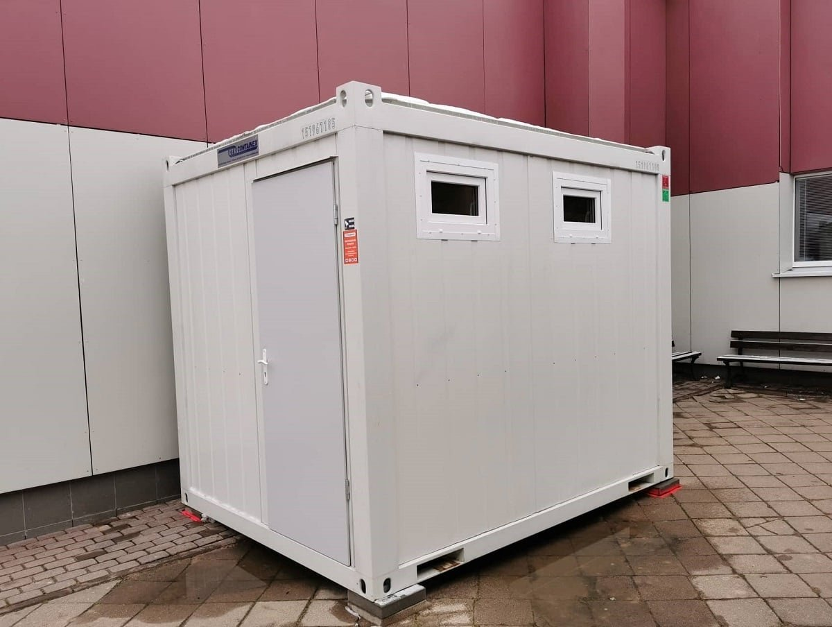
25 pav. Konteinerinio tipo tualetas.
Taip pat būtina pakeisti esamą kieto kuro katilą autobusų stotyje, nes dabartinis katilas tarnauja jau 20 metų. Pagal gamintojo specifikaciją maksimalus esamo kieto kuro katilo tarnavimo laikas yra 15 metų. Atsiranda grėsmė, kad esamas katilas neišlaikys dar vieno šildymo sezono, o šildymą autobusų stotyje privaloma užtikrinti tiek laukiamojoje salėje, tiek administracinėse patalpose, taip pat autobusų stotyje išnuomotų patalpų nuomininkams.
Kaip strateginis bendrovės tikslas išlieka konkuruoti rinkoje ir pasiūlyti konkurencingas kainas visam paslaugų spektrui, siekiant pritraukti kuo daugiau klientų. Tai leistų ir toliau išlaikyti darbo vietas rajone, užtikrinti nenutrūkstamą ir kokybišką keleivių ir klientų, besinaudojančių UAB Ignalinos autobusų parko paslaugomis, aptarnavimą.
____________

